第三章 地震反演

## 第一节 概述

地震数据反映的是地下岩层界面的信息，为了使地震资料与地质数据、测井数据进行直接对比，需要将反应界面信息的地震数据转换为反应地层速度信息的波阻抗数据。地震反演就是利用地震数据，以已知地质规律和测井资料为约束，求解波阻抗数据的一项储层地震预测技术。简言之，由地震信息得到地下地质信息的过程，即为反演。



图3-1-1 GeoEast4.1反演方法分类

图3-1-2 GeoEast4.1反演配套功能

通过GeoEast4.1地震反演子系统可以开展常规地震数据反演与多波地震数据反演。其中，常规地震数据反演包括7种叠后地震反演方法（宽带约束、稀疏脉冲、模拟退火、BP神经网络、RBF、自适应宽带约束、改进的地质统计学）和2种叠前地震反演方法（弹性参数、贝叶斯）；多波地震数据反演包括2种叠后反演方法（道积分、叠后多波联合）和3种叠前反演方法（转换波弹性阻抗、多波AVO、叠前多波联合）（图3-1-1）。

此外，GeoEast4.2还提供了丰富的反演配套功能，包括：地震数据预处理、井数据预处理、储层精细标定、子波提取、交会图、直方图、初始模型建立及地质体雕刻等（图3-1-2）。本章主要介绍常规地震数据反演的相关内容，多波地震数据反演在第五章多波解释中详述。

## 第二节 叠后反演

GeoEast4.1提供了7种叠后反演方法，按输出数据的类型可以将这7种反演方法分为三类。第一类为确定性反演包括：叠后宽带约束反演、稀疏脉冲反演、模拟退火反演、自适应宽带约束反演，输出数据为纵波阻抗（纵波速度）；第二类为神经网络反演，包括BP神经网络反演和RBF反演，输出数据可以是任意属性类型；第三类为随机反演，目前只有改进的地质统计学反演1个模块，输入数据一般也是纵波阻抗。相比确定性反演，随机反演结果的纵向分辨率较高。

上述7种叠后反演方法的工作过程有很多相似之处，本节主要以稀疏脉冲反演为例介绍叠后反演的关键步骤。

### 一、工作流程



图3-2-1 叠后反演的工作流程图

图3-2-1是叠后稀疏脉冲反演的工作流程图。反演的基础数据包括地震数据、井数据和构造解释成果，通过一系列关键步骤最终得到纵波阻抗。从流程图可以看出，反演是一个综合性很强的工作，要完成全流程反演，需要GeoEast软件的多个子系统协同参与。

叠后稀疏脉冲反演的工作流程可以拆分为7个关键步骤：可行性研究、反演前数据准备、地震测井数据质控及预处理、声波曲线重构（可选）、储层精细标定与子波估算、初始模型的建立和反演参数测试。这7个关键步骤中的每一步都是进行下一步操作的基础。每个关键步骤的完成质量，直接影响到最终反演结果的品质。图3-2-2是一般情况下，各关键步骤的时间占比。



图3-2-2 各关键步骤在反演过程中的时间占比

### 二、可行性研究

在开展反演项目之前进行项目可行性研究，主要是为了确定下面2个方面的问题：

a 叠后反演能否解决该工区的地质问题？

b 所有的输入数据是否满足反演的要求？

可行性研究分为原始测井数据可行性分析与滤波后测井数据可行性分析两方面。

#### （一）原始测井数据可行性分析

首先从原始测井曲线出发，通过交会图、直方图等分析工具，研究含油气层的弹性响应特征，寻找储层参数、储层含油气性与弹性参数（对于叠后反演主要指的是纵波阻抗；对于叠前反演主要指的是纵波阻抗、横波阻抗或纵横波速度比）之间的关系，确定对储层或含油气性敏感的弹性参数。

对于叠后反演来说，测井数据可行性分析主要是为了确定纵波阻抗曲线能否有效区分储层或含油气层。此项工作可以通过交会图、直方图对井数据进行分析来完成。交会图与直方图的制作在交会图子系统中进行。

具体操作方式是：启动交会图子系统（Crossplot），在工具栏点击按钮选择井数据，弹出图3-2-3的井数据选择界面。在Wells区选取工区内的典型井，并用Select curves选择需要预测的储层参数或与岩性相关的曲线，以及各类弹性参数曲线。Domain选择深度域。最后在Depth/Time Range区用井分层（Tops）选择反演的目的层。点击load加载选择的井数据。之后，在工具栏点击图标生成交会图，点击生成直方图。

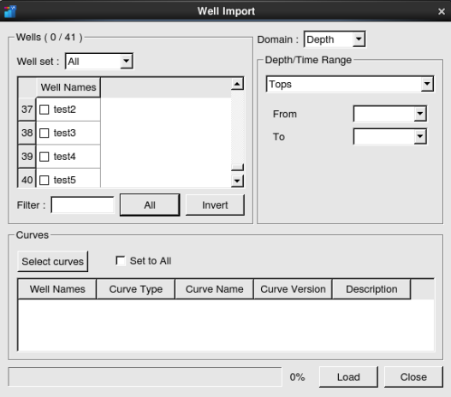

图3-2-3 井数据选择界面

 

a、纵波阻抗与伽马交会图 b、交会图中圈定区在井上的投影

图3-2-4 利用交会图圈定感兴趣区域

如图3-2-4a所示为纵波阻抗与伽马的交会图。从图中可看出，煤层表现出低纵波阻抗、低伽马的测井曲线特征。在交会图中绘制一个多边形将代表煤层的散点（红色点）圈定后，与井预处理子系统联动，可以将圈定散点投影在井上的相应层段，图3-2-4b中高亮显示的层段即为煤层。

图3-2-5为同一地区区分岩性的纵波阻抗直方图。可以看出，煤层的阻抗值基本小于8000（m/s）*(g/cm3),以此定义截止值即可划分出煤层。如果本次工作的地质目标是雕刻煤层，则反演能够解决该地质问题。



图3-2-5 区分岩性的纵波阻抗直方图

图3-2-6为另一工区的交会图。图中，横坐标为纵波阻抗，纵坐标为孔隙度，颜色代表含气量。可以看出，随着纵波阻抗的降低，孔隙度和含气量均呈现增大的趋势，且孔隙度与纵波阻之间抗呈现出一定的负相关性。在交会图中有曲线拟合工具Regress，可以用多项式、指数、对数等函数拟合交图中散点的趋势。图3-2-6中的黑色线条为拟合结果，右上角的公式即为拟合的多项式。反演出纵波阻抗后，根据此公式即可以预测孔隙度。



图3-2-6 纵波阻抗与孔隙度交会图

#### （二）滤波后测井数据可行性分析

上述分析是在测井数据的频带范围内进行的。需要注意的是，稀疏脉冲反演结果的频带范围是在地震数据频带范围的基础上加上模型的低频分量，与测井资料相比缺乏高频成分。为了验证反演结果对储层的识别能力，还需要将测井数据进行低通滤波。如果在测井曲线低通滤波之后，含油气层或储层参数仍与纵波阻抗有关，则稀疏脉冲反演可以解决当下的地质问题。

具体做法是，通过岩石物理子系统或井预处理子系统中的Wavenumber Filter工具对需要进行交会图的井曲线进行波数域低通滤波。滤波到与地震数据大致相当的频带范围即可。之后采用低通滤波后的井曲线重新进行交会分析。



a、滤波后的纵波阻抗与伽马交会图 b、交会图中圈定区在井上的投影

图3-2-7 滤波后纵波阻抗对目的层的分辨力降低

图3-2-7与图3-2-4为同一工区的相同数据，不同之处在于图3-2-7采用了低通滤波之后的井曲线制作交会图。可以看出，与图3-2-4相比图3-2-7中纵波阻抗对煤层的分辨能力下降。从单井柱状图（图3-2-7b）可以看出，这种分辨率下降主要是由于滤波后的阻抗曲线对薄煤层的分辨能力降低引起的。

通过上述分析，认为本工区的纵波阻抗可以划分较厚的煤层，而无法对薄层煤进行预测。

### 三、反演前数据准备

井数据与地震数据通过可行性分析之后，则进入反演的数据准备阶段。叠后稀疏脉冲反演需要准备的数据包括地震数据、层位（断层）与测井数据（声波时差、密度与储层参数等）。

#### （一）地震数据准备

反演需要的地震数据为保幅处理的纯波数据。为了保障反演结果的质量需要对地震数据进行质量控制，主要从两方面进行分析：a、目的层是否受采集脚印影响；b、地震数据在工区内是否存在频率异常区域。

地震数据采集脚印是指在地震数据的采集过程中，由地面观测系统引起的周期性振幅假象。由于反演是在目的层进行，所以只要采集脚印没有影响到目的层即可。可以通过地震数据在目的层附近的时间切片或均方根振幅属性进行采集脚印的分析，评估地震数据在目的层的质量。在主控中选中相应的地震数据，右键选择Create Slice Cube即可生成该地震数据的切片体。在底图子系统的Slice节点或构造解释子系统的Seismic🡪Convert🡪H-Convert均可以显示地震数据的时间切片。地震数据的均方根属性可以通过属性分析子系统中的沿层属性提取得到，具体位置为：Attribute🡪 Surface Attribute🡪Standard Attribute 🡪 Amplitude Statistics🡪RMSAmp。

图3-2-8中可以看出，800ms的时间切片采集脚印比较明显，2000ms的时间切片已经不受采集脚印的影响。如果目的层在800ms附近则会对反演结果产生影响。



a、800ms b、2000ms

图3-2-8 时间切片查看采集脚印

另外，还可以沿目的层提取瞬时频率属性，查看地震数据在工区内是否存在频率异常区。同样是在属性分析子系统完成此项工作。操作方式为：Attribute🡪 Surface Attribute🡪 Standard Attribute🡪 Instantaneous 🡪IFreq。具体参数的填写，详见储层预测分册第一章—属性提取。如果确实存在频率异常区，可进一步分析产生此现象的原因，以评估对反演结果可能产生的影响。

#### （二）构造解释成果准备

构造解释成果主要指层位与断层。

反演采用的层位应尽量闭合，如果闭合质量较低可以适当做平滑处理，以减少抖动。如果目的层距离反演的顶层（底层）比较近，为了减少边界效应的影响，需要用顶层（底层）时移创建一个新的层位，给参与反演层段的顶部（底部）进行镶边处理。层位的预处理工作可以通过常规解释中的层位操作进行。具体位置是：Sesmic🡪Horizons🡪Horizon Operation.详见构造解释分册第四章—地震构造解释中的层位解释。

如果断层对反演结果有较大影响，需要采用断层进行三维建模。同样要求断层的解释成果尽量闭合，以减少三维构造建模时，断层建模的工作量。

#### （三）井数据准备

稀疏脉冲反演需要纵波阻抗模型作为输入数据。因此，除井坐标、补芯海拔与井轨迹、井分层等基础数据之外，还至少需要纵波时差与密度曲线。如果需要进行进一步的分析，还需要岩性数据、孔隙度、饱和度等储层参数曲线。

上述数据准备完成之后，可进一步确定反演范围。反演范围应尽量包含工区中的主要地质体与大多数的井，并使井尽量远离反演边界。另外，范围内的地震数据在目的层段最好有较高的信噪比。反演的范围可以为矩形，也可以为多边形。如果为多边形需要提前制作Boundary。制作方法：Basemap 🡪 Boundary 🡪 Manager在New Name处输入多边形的名称点击Create。

### 四、地震、测井数据预处理

#### （一）地震数据预处理

在某些特殊的情况下，反演工程师拿到的地震无法直接用于反演，或直接用于反演无法取得良好的效果，则需要对地震数据进行预处理。

**1、地震数据插值**

当可用的地震数据线、道间距不为1时（例如：隔一条线或隔一道有地震数据），地震数据无法在常规解释子系统正常显示，也无法直接用于反演或属性提取。可以通过目标处理子系统的插值模块(图3-2-9)进行插值运算，将空道插满再进行下一步的工作。模块的具体位置为：PostProcessing🡪Interpolation。

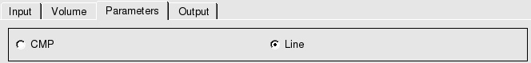

图3-2-9 插值模块参数界面

**2、地震数据重采样**

在进行反演时，需要输入地震数据与初始模型的采样间隔相同。如果已有初始模型的采样间隔与地震数据的采样间隔不同，而又无法改变初始模型的采样间隔时可以通过重采样的方式，使初始模型与地震数据的采样间隔匹配。

图3-2-10是地震数据重采样的参数界面。图3-2-10中，Anti-aliasing为是否采用零相位去假频滤波器选项。当原采样间隔小于新采样间隔时，必须使用零相位去假频滤波器对输入道进行去假频处理。

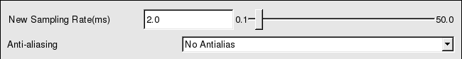

图3-2-10 地震数据重采样参数界面

**3、去强轴**

在实际地震资料处理中，经常遇到有些地区，目的层之上存在膏盐、煤层等强反射界面。这些强反射界面在地震剖面上表现为强振幅的波形特征，对位于其下目的层的反射信号具有较强的屏蔽作用。这种情况下，目的层的有效反射信息相对较弱，影响其储层预测的效果。

目标处理子系统中的去强轴模块可以在一定程度上解决该问题。模块位置为PostProcessing🡪Remove Strong Event。去强轴功能利用复数域快速匹配追踪算法，将地震信号进行自适应子波分解，可将强反射信号从地震记录中剥离，增强弱目的层反射信息，提高目标储层的预测精度。

其参数界面如图3-2-11所示。图中，Residual coefficient为剩余系数，即输出结果中，强轴保留的比例。该参数越大，强反射信息去除越少。

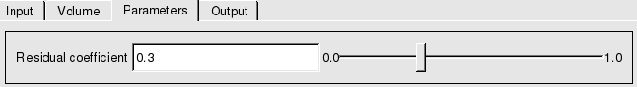

图3-2-11 去强轴参数界面

图3-2-12为某地区去强轴前后地震剖面对比图，可以看出强反射去除之后，位于强反射之下的储层信息增多。



图3-2-12去强轴前后地震剖面对比图

**4、相位校正**

零相位（180度相位）的地震数据具有最高的分辨率。如果确定现有地震数据存在相角，可以根据对地震数据进行相位校正，以得到分辨率更高的地震数据。

相位校正模块可以从PostProcessing🡪Constant phase correction启动。该模块可以用给定的常相位值对地震记录进行常相位校正，也可以按最大方差模准则进行多道统计，求出相位校正值，对地震数据进行相位校正。

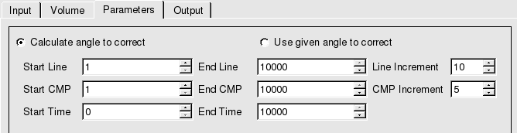

图3-2-13常相位校正参数界面

图3-2-13为相位校正模块的参数界面。图中，Calculate angle to correct 为采用最大方差模求取相位校正值的算法；Use given angle to correct为用户给定相位校正量的算法。

#### （二）测井数据预处理

测井数据在测量过程中受多种因素的影响，在部分层段可能存在数据失真的现象，因此需要进行测井数据预处理，以提高反演结果的精度。测井数据预处理主要包括，环境校正、异常值剔除及多井标准化三个方面。

钻井在泥岩段容易出现井眼垮塌，进而导致测井曲线在扩径段出现扩径的现象。井径校正就是要消除扩径的影响。可以通过岩石物理分析子系统的环境校正模块完成此项工作。模块位置：GeoRock🡪PreProcess🡪Correction🡪Condition。

**1、环境校正**



图3-2-14 密度曲线井径校正前后对比

如图3-2-14a，从井曲线可以看出，在3098m~3112m附近、3132m~3144m附近均存在井径增大现象。原始密度曲线受扩径影响明显。图3-2-14b是该井与其所在工区其他三口井的声波-密度交会图。其中，紫色散点为该扩径井。可以看到，环境校正之前，该井的交会图分布规律与其他井不符；环境校正后，工区内密度-声波的交会规律趋于一致。

**2、异常值剔除**

异常值剔除包含两个方面。一方面，测井曲线在没有测量的井段会以特定的值（-9999）进行填充，这些异常值可以通过岩石物理分析子系统进行批量剔除。模块位置：GeoRock🡪PreProcess🡪Remove Abnormal Value。

另一方面，某些测井曲线之间存在一定的相关性，在交会图上表现为散点按一定的方式聚集，在测量过程中受多种因素的影响，可能会有部分测量点存在较大偏离（图3-2-15b左）。这些异常点可以按照与其相关井曲线的趋势进行部分手工编辑。这项工作可以通过井预处理子系统与交会图子系统配合完成。两个子系统的通讯可以通过在交汇图子系统的工具条按下按钮，同时在井数据预处理子系统的工具条按下按钮来实现。

在图3-2-15中可以看到，通过声波-密度交会分析发现在该井2220m附近存在一些分布异常点，经过地质分析后确认，是密度曲线存在测量异常值。编辑之后，数据在交会图的分布更加合理，趋势更加明显。



图3-2-15密度曲线异常点剔除前后对比

**3、多井标准化**



图3-2-16多井标准化前后伽马曲线的直方图对比

多井标准化是将工区内不同井的相同类型数据标准化到同一个数值范围内，也称为一致性处理。主要是为了消除因为仪器、环境、压实等因素引起的测量误差，使数据分布更有规律。一般选择合成记录标定效果好，没有明显的扩径、井曲线比较长、井曲线类型比较多的井作为标准井。多井标准化可以通过井预处理或岩石物理分析子系统的Multi-Well Standardization模块与交会图子系统配合完成。

图3-2-16为某地区多井标准化前后，伽马曲线在目的层的直方图对比。可以看出标准化之后，各井伽马曲线数值的分布范围趋于一致。

如果反演工区内某些井通过上述处理后仍不能满足反演要求，则应从反演井中将其剔除，以保障反演结果的质量。如果测井数据中缺少部分与反演相关的储层参数曲线（如泥质含量、孔隙度等），也可以通过岩石物理分析子系统的Interpretation计算得到这些储层参数曲线。需要注意的是，这属于测井数据解释的工作范畴，需要一定的测井数据解释工作经验。一般情况下，最好采用测井数据解释员提供的井曲线进行分析。

另外，需要注意检查井曲线振幅值的范围。GeoEast曲线单位都是公制的，声波曲线单位为s/m，幅值范围一般为100~500之间；密度曲线单位是g/cm3，幅值范围一般为2~3之间。

### 五、储层精细标定与子波估算

精细标定的目的是找准储层的位置，高质量的储层标定结果是建立高质量初始模型的基础。井震标定与反演子波的估算是同时进行的，通常需要迭代多次才能提取较为理想的子波。这项工作可以通过地震地质层位标定子系统（GeoWell）完成。

在该子系统中，有多种子波估算方式。分别是创建理论子波、沿井旁地震道估算子波和井震结合估算子波。其中，沿井旁地震道估算的子波为统计性子波，井震结合估算的子波为确定性子波。理论子波与统计性子波通常作为估算确定性子波的初始子波，反演多采用确定性子波。

储层精细标定与提取确定性子波一般分为创建初始合成记录、确定地震数据极性、提取各井确定性子波和计算多井综合子波4个步骤。

#### （一）创建初始合成记录

储层精细标定的第一步是创建初始的合成记录，进行第一轮标定，得到初始的深关系。

**1、理论子波的创建**

可以采用理论子波进行初始合成记录的制作。Well子系统的Wavelet模块提供了3种理论子波，雷克子波、带通子波和俞氏子波。其中，最为常用的是雷克子波。理论子波的创建操作方式详见构造解释分册的第三章-地震地质层位标定，本节不再详述。

理论子波的主频可以参考目的层地震数据频谱分析的结果。地震数据的频谱分析有两种方式。第一种位于Wavelet模块🡪Spectrum Analysis，可以分析工区内参与反演井井旁道的地震数据频谱；第二种位于地震构造解释子系统的Tools菜单下，可以分析当前剖面中感兴趣区域的地震数据频谱。反演过程中，可以分别统计过工区内主要井主测线或联络测线的地震数据频谱，选取一个平均值作为理论子波的主频。

如图3-2-22，目的层地震资料的频带范围为10HZ-65HZ，可以将理论子波的主频定义为31~33HZ.



图3-2-22 地震数据频谱分析确定理论子波主频

**2、时深关系的调整**

理论子波创建完成后，可以通过声波时差、密度计算得到初始的合成记录，可以通过调整时深关系将初始合成记录与井旁地震记录进行标定（操作方式详见构造解释分册的第三章-地震地质层位标定）。

时深关系的调整可以参考VSP资料、临井时深关系或标志层位置。也可以通过交会图绘制工区内各井的时深关系，观察工区内各井的时深关系是否一致。如图3-2-23，在时深关系的调整过程中，可以参考解释层位与钻井分层的对应关系。图3-2-24是利用交会图质控时深关系，从图中可以看出，与其他井相比，橘色井的时深关系有较大的偏离，可能需要进一步调整。



图3-2-23时深关系调整



图3-2-24 利用交会图质控时深关系

#### （二）确定地震数据极性

解释员拿到的地震数据可能是正极性数据也可能是负极性数据。对于正极性剖面，正反射系数对应波峰，负反射系数对应波谷，标定时应采用零相位子波；负极性剖面与之相反，标定时采用180度相位子波。采用不同极性的子波，储层的标定结果位于地震剖面的不同位置，所以确定地震数据的极性，对储层精细反演非常重要。

在储层精细标定时，可以使用不同极性的理论子波分别进行标定，来考察合成记录与实际地震数据的匹配程度，进而判断地震数据的极性。

如图3-2-25，为某区中某井不同极性子波标定结果的对比图，可以看出该井180度相位子波的标定结果好于0相位子波的标定结果，合成记录与地震记录的相关性明显更高。如果工区内大部分井的180度子波标定结果均较好，则可以确定该地震数据的极性为负极性。

如果此效果不理想，可以综合测井标志层、VSP资料和地震资料来判断地震数据的极性。例如，在典型的正极性剖面上，典型的正反射系数界面，表现为单轨强峰；而负反射系数界面变现为双轨强峰。



图3-2-25 不同极性的子波标定结果对比

#### （三）提取各井确定性子波

地震数据极性确定的同时，初始的井震标定结果也相应的完成了。可以以上述过程中采用的理论子波与确定的初始时深关系作为输入，进行确定性子波的提取与储层的精细标定。确定性子波的提取与储层的精细标定是一个迭代的过程，通过多次时深关系的微调一步步逼近，逐步提出满意的子波。

确定性子波提取时需注意以下问题：

1. 子波长度：子波长度的选取与等效主频有关——截断误差不能太大：频率f=1/T（单位：秒）即T=1/f。例：主频为25HZ，时间为0.04s，即40ms。为了使子波形态完整，其长度至少应为子波主频等效长度的3倍左右。
2. 提取时窗：为了保证提取时窗内有一个完整的子波，提取时窗长度不宜过短；由于地层对地震波能量的吸收，子波在地震数据时间轴是空变的，所以提取时窗也不宜过长，应为子波长度的3倍左右。另外，时窗顶底卡在强轴会影响子波的相位谱，降低估算子波的精度，选取时窗时应尽量避开强轴。
3. 0相位（180度）相位的数据具有最高的分辨率，因此，在不确定子波相位的情况下，应尽量通过微调时深关系的方式，使子波的相位尽量接近0相位或180度相位。另外，提取子波的相位谱，在其有效频带内应尽量保持稳定。如图3-2-26，从子波的振幅谱可以看出子波的有效频率为10-50HZ，从相位谱可以看出，在10-50HZ范围内，子波的相位稳定在180度附近。
4. 多选几道地震数据可以提高子波估算结果的稳定性。

#### （四）计算多井综合子波

叠后稀疏脉冲反演采用的子波为多井综合子波。在上述工作的基础上，筛选出工区内质量较高的子波，求取多口井的平均子波（图3-2-26）。如果有的井无论如何都无法提取一个好的子波，那么在综合子波估算过程中应将该井舍弃。

计算多井综合子波的模块位于:Well🡪Wavelet tools🡪 Wavelet🡪 Average Wavelet。输入参与反演各井的井震联合子波，输出多井综合子波。随着反演子波的确定，储层精细标定的任务也会相应完成。



图3-2-26多井综合子波的求取

### 六、声波曲线重构（可选）

声波时差是地质研究中发挥重要作用的基础数据，也是进行储层反演的关键参数。理论情况下，一个地区储层和非储层的声波时差应该有较大的差别。但在在实际工作中，存在很多地质条件复杂的地区，受沉积环境和压实程度等因素的影响，声波时差难以对储层和非储层进行有效地区分。

当声波时差对有效储层与围岩的敏感性较低时，直接采用该曲线进行反演，反演结果难以反映储层的变化规律，为后续的储层预测带来很大困难。针对这种情况，可以对采用声波曲线技术，改善储层预测效果，提高储层边界刻画的精度。

声波曲线重构的方法有很多种。目前，GeoEast4.2岩石物理分析子系统提供了回归法、多曲线加权法、PNN神经网络法和基于去孔隙度和流体影响的岩石物理模型法等四种方法。其中，前3种方法的启动方式为Rock🡪 Rock Physics🡪 Pseudo Log Generation；第4种方法的启动方式为Rock🡪PreProcess🡪Normal Synthetic。

这里以第4种重构方法为例,介绍声波曲线重构的应用方式。基于去孔隙度和流体影响的岩石物理模型法，通过岩石物理模型消除孔隙和流体对于声波速度的影响，重构反映地层骨架岩性信息的特征曲线。重构后的声波曲线可以将储集层的速度信息与围岩区分开来，从而达到储层预测的目的。该方法适用于目的层为砂泥岩的地区。

图3-2-17a为该模块的数据数据界面。在该模块中，需要以声波时差、密度、孔隙度、含水饱和度、时深关系和子波作为输入数据，通过做合成记录的方式重构纵波阻抗。图3-2-17b为该模块的参数页，在操作过程中需要勾选Lithology Constraint（岩性约束）和Fluid Type（流体类型）。Porosity Effection为调节孔隙度对重构结果的影响参数，参数范围为0到1。该参数越大，孔隙度对重构结果的影响也越大。



图3-2-17基于去孔隙度和流体影响的岩石物理模型法应用界面



图3-2-18原始纵波阻抗无法区分砂泥岩

图3-2-18为某区区分岩性的纵波阻抗直方图，可以看出，纵波阻抗无法有效区分储层与非储层。图3-2-19为孔隙度对声波时差曲线重构结果的影响，可以看出，去除孔隙度对声波的影响后，储层段的声波速度明显变大。



图3-2-19孔隙度对声波时差曲线重构结果的影响

可以通过重构后合成记录的质量检验声波重构结果的合理性。图3-2-20为声波曲线重构前后的合成记录对比图，可以看出，采用重构声波制作的合成记录好于原始合成记录，验证了重构曲线的合理性。



图3-2-20 声波曲线重构前后的合成记录对比

图3-2-21为重构声波时差后的纵波阻抗直方图，可以看出，重构后砂岩与泥岩的纵波阻抗中心值有明显区别。以此重构后的声波曲线为基础进行叠后反演，为下一步的精细储层刻画奠定了基础。

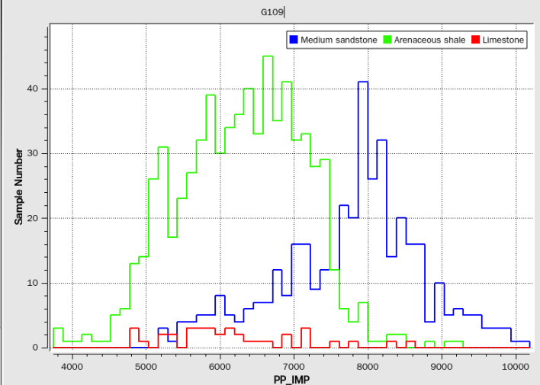

图3-2-21重构后纵波阻抗能够区分砂泥岩

### 七、初始模型的建立

反演的初始模型分可以为常规初始模型及相控初始模型两种。

#### （一）常规初始模型的建立

常规初始模型是以层位为约束，对井曲线进行井间插值，不考虑无井地区的沉积相及构造的变化，对于大部分地区，常规初始模型即可以满足反演的需求。

GeoEast4.1系统中，初始模型的建立主要在解释速度分析子系统中的通用插值器模块完成。模块的具体位置为：Velocity 🡪 Building 🡪 Velocity Interpolation。操作方式与基于模型插值法建立速度场类似，分为4步：创建模型框架、定义层状模型、选择相关井数据和初始模型计算。

**1、创建模型框架**

图3-2-27a为创建模型框架的工作界面。由于反演多在时间域进行，因此模型的类型一般选择默认参数即可。模型框架的创建主要是定义模型的范围，模型的平面范围应大于或等于反演的范围，纵向时间范围应至少包含所有目的层。

**2、定义层状模型**

界面如图3-2-27b所示。参与计算层位须至少包括反演目标层的顶底，层间的接触关系根据工区内的实际地质情况选择，可选的接触关系有等比例（Proportional）、平行顶（Parallel to top）、平行底（Parallel to bottom）。为了节省时间可以将第一层（目的层之上至模型框架设置的最小时间）与最后一层（目的层之下至模型框架中的最大时间）去掉，只创建目的层的初始模型。

**3、选择相关井数据**

叠后稀疏脉冲反演的初始模型为纵波阻抗模型。纵波阻抗初始模型的生成需要纵波阻抗曲线及时深关系作为输入数据。其中，纵波阻抗曲线需要经过标准化处理（第四节第二小节），时深关系为精细标定后的最终时深关系。

**4、初始模型计算**

这里的设置与基于模型插值法建立速度场相同，详见构造解释分册第五章-速度建场与时深转换。需要注意的是，反演采用的初始模型须与地震数据的采样间隔保持一致。

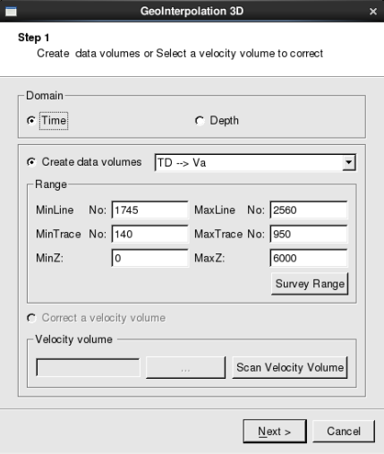

a、创建模型框架 b、定义层状模型

图3-2-27 初始模型创建操作界面

#### （二）相控建模

相控初始模型是以常规初始模型为基础，在其中加入沉积相或构造高低因素的影响。初始模型加入沉积相信息后适用于各向异性非常强的地区（如，碳酸盐岩缝洞型储层）反演；加入构造信息后适用于压力预测。

**1、初始模型加入沉积相信息**

其操作方式可以简述为：a、采用三维属性雕刻等多种手段雕刻出感兴趣的地质体；b、根据工区内的地质情况分析出该地质体内合适的反演初始值，并进行填充；c、将填充初始值后的地质体，替换掉原初始模型中相对应的部分即可。目前GeoEast4.2还没有独立的相控建模子系统，需要属性子系统、速度分析子系统、通用计算器等子系统相互协作完成。

图3-2-28为某地区的相控初始模型。其中，图3-2-28a为常规初始模型；图3-2-28b为地质体雕刻结果；图3-2-28c为两者结合建立的相控初始模型；图3-2-28d为计算时采用的公式，其中A为常规初始模型，B为曲率属性，当曲率属性大于0.01时为感兴趣地质体，经分析其阻抗值为低阻，将其填充为一相对低阻常数即可。可以看出，相控模型在常规模性中加入了地质因素的影响，更能反映出工区的地质特征。

2、**初始模型加入构造信息**

当反演是以压力预测为目的时，需要求取带压实趋势的纵波速度。这时生成的纵波阻抗模型要在常规纵波阻抗模型的基础上，根据构造及压实规律，加入压实趋势。这项工作主要是通过通用计算器完成。

图3-2-29不同模型沿目的层提取的均方根振幅平面图。其中，图3-2-29a是不做标准化，直接生成的阻抗模型。这种模型在平面上有明显的牛眼效应，阻抗值的分布以井为中心，和构造无关。图3-2-29b是标准化之后的生成的纵波阻抗模型结果。可以看到，阻抗值的分布在目的比较均匀。在后续反演中，可以避免由于模型引起的阻抗变化，而只反演由地震数据引起的变化。

图3-2-29c是在标准化之后又根据构造形态加上压实趋势的阻抗模型结果。加上压实趋势后，纵波阻抗模型的趋势主要与构造形态（图3-2-29d）相关，在构造较高区域，纵波阻抗值也较小。这个模型主要用于地层孔隙压力预测时反演地层速度。

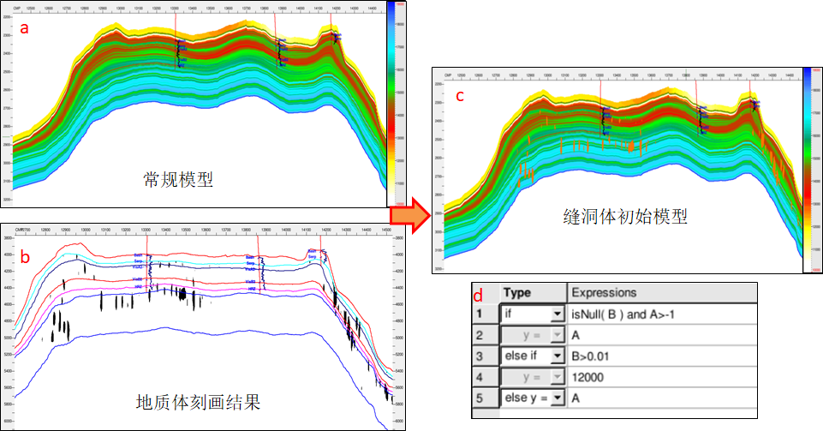

图3-2-28 相控初始模型及计算公式



图3-2-29 三种初始模型的对比

初始模型建立完成后，可以通过过工区内主要井的连井剖面检查模型在井间的变化规律是否合理。也可以沿目的层提取均方根振幅属性，查看是否存在牛眼现象。

### 八、叠后稀疏脉冲反演

通过前面的工作，完成了稀疏脉冲反演所需输入数据的准备，进入反演参数测试阶段。稀疏脉冲反演模块的启动方式为：Inversion🡪 Inversion🡪Sparse Spike。图3-2-30为稀疏脉冲反演的主界面，包括4个选项卡页。

#### （一）Input—输入数据设置

稀疏脉冲反演的输入数据有3个（图3-2-30）,包括叠后地震数据、纵波阻抗模型以及平均子波。这几项数据的来源在本节第2-7小节已经详细介绍过，在此不再赘述。

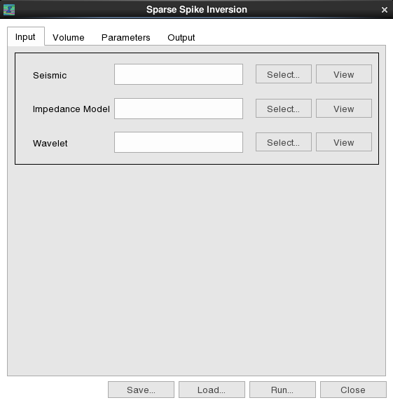

图3-2-30稀疏脉冲反演主界面

#### （二）Volume—反演范围及时窗设置

图3-2-31为反演范围及时窗设置页面。上方的Range Control设置三维工区的反演范围，可以选择规则区域（Area）、任意线（Traverse）和边界（Boundary）约束进行反演。在反演参数测试阶段，建议采用连井线或过工区内主要井的主测线进行。页面下方的Window区选择反演的时窗类型。也有三种设置方式：层间时窗 （Horizon-Horizon），等时时窗（Z-Z）和单层时窗（Horizon），可根据实际需要选择。当选择层间时窗或单层时窗时，shift表示沿当前层的时间漂移量，正值是向外扩展，负值是向内压缩。

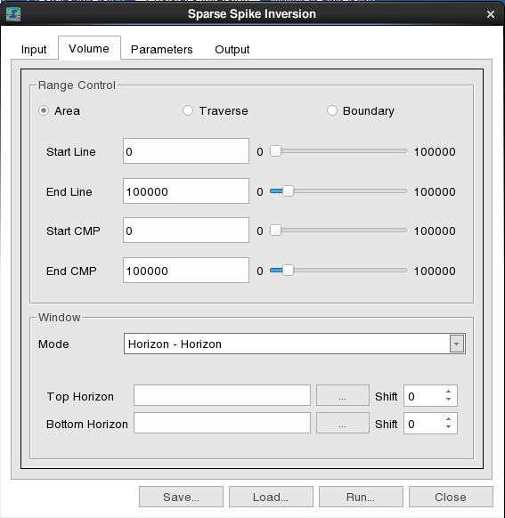

图3-2-31反演范围及时窗设置

#### （三）Parameter—反演参数设置

图3-2-32为反演参数设置界面。稀疏脉冲反演有4个反演参数。

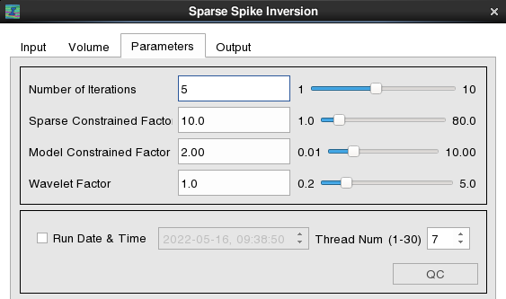

图3-2-32 稀疏脉冲反演参数设置页

1. Number of Iterations—迭代次数。迭代次数多，残差越小；但是随着迭代次数增高，噪声也会相应增多。
2. Sparse Constrained Factor—稀疏约束因子（α），该参数是反射系数稀疏度和地震道残差的调节参数。较大的α值，则是强调反射系数的稀疏性，忽略了反演道和地震道残差的吻合度，其结果可能使反演剖面细节减少，分辨率降低；较小的α值强调了合成道与地震道的吻合度，降低了对反射系数稀疏性的约束，结果会使一些噪音加到了剖面中（表3-2-1）。最佳的α值应该是反射系数稀疏性与地震道残差的平衡点。图3-2-33展示了模型约束因子对反演结果影响。

表3-2-1 稀疏约束因子对反演结果的影响





图3-2-33稀疏约束因子对反演结果影响

1. Model Constrained Factor—模型约束因子（β）。该参数控制着反演结果与模型的相似度，目的是通过先验阻抗模型约束降低反演结果的非唯一性，提高反射系数的可信度。β值越大反演得到的阻抗相对趋势越与模型接近；β值越小，反演结果则越与地震相似。对于信噪比较高的地震数据，推荐选则较小值；对于信噪比较低的地震数据应选较大值。图3-2-34展示了模型约束因子对反演结果影响。可以看出，模型约束因子越大，反演结果与模型也越接近。



图3-2-34模型约束因子对反演结果影响

1. Wavelet Factor 子波比例因子：通过子波原始振幅与该参数相乘达到调节子波的振幅的目的。一般情况下，子波与地震的振幅越接近，反演效果越好。

反演参数测试的过程中，可以通过点击QC按钮实时查看当前参数组合在QC线的反演效果。QC线可以是过重要井的主测线也可以是连井线，其设置位置位于Inversion🡪 Inversion🡪QC Range。当QC线的反演结果较为理想时，则可以通过此反演结果对应的参数组进行全区的反演。

#### （四）Output—反演成果输出

稀疏脉冲反演的输出结果包括三种数据体（图3-2-35）。其中，波阻抗数据体（后缀为Imp.Ssi）为必选数据；合成道数据体（后缀为Syn.Ssi）与残差数据体（后缀为Res.Ssi）为可选输出数据。

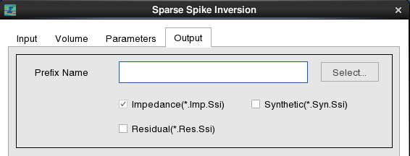

图3-2-35反演结果输出页

### 九、其他叠后反演方法简述

#### （一）其他确定性叠后反演

前文提到，GeoEast4.2共提供了7种叠后反演方法，分别是稀疏脉冲、宽带约束、模拟退火、BP神经网络、RBF反演、自适应宽带约束ABCI反演和改进的地质统计学反演。其中，稀疏脉冲反演、宽带约束反演、模拟退火反演和自适应宽带约束ABCI反演为确定性反演，它们都是以褶积模型为基础，根据给定的子波、初始模型与地震道来计算反射系数，输出数据均为纵波阻抗（纵波速度）。

在上述四种叠后反演方法中，稀疏脉冲反演是一种递推反演，其主要优点是能获得宽频带的反射系数，能较好地解决地震记录的欠定问题，从而使波阻抗反演结果更趋于真实，能较好的适用于大多数地质情况。缺点是只有低频信息来自于初始模型，因此，反演结果的分辨率主要受地震数据的频带限制。

宽带约束反演BCI是基于模型的反演方法，其优点是反演结果中的低频成分、部分高频成份都可以来自初始模型，缺点是反演结果强烈依赖于模型，反演多解性较大。推荐在初始模型精度高或研究区的钻井资料较多、分布均匀且横向相带变化不大的情况下使用。

自适应宽带约束ABCI反演也是基于模型的反演方法，该算法可以集地震数据、先验知识和测井数据于一体，在最小二乘意义下将先验信息与地震数据有机地结合起来，弥补地震数据的带限缺陷，从而提高地震方法识别薄层的精度。与BCI反演的不同之处在于，ABCI反演过程中阻尼因子自适应变化，提高纵向分辨率的同时保持反演结果稳定。相比其他确定性反演算法，该方法不需要计算反射系数，直接反演绝对阻抗，可以避免误差的传递。

相对于前面三种确定性叠后反演方法，模拟退火反演可以直接输出纵波速度数据体和密度体。当进行压力预测或纵波速度、密度为敏感参数时，推荐采用此方法。

**1、宽带约束反演**

宽带约束法的反演过程与稀疏脉冲法基本一致，仅调整的反演参数不同。宽带约束法包括两个关键参数。分别是：

1. White Noise Coefficient—白噪系数。该参数主要为了求解稳定。取值范围在0-1.0之间。参数越大，迭代求解过程越稳定，但是反演结果的分辨率可能降低，反之亦然。
2. Off Model Percent—反演结果偏离模型的程度。该参数取值范围在0-1.0之间。参数越大，所得结果偏离模型约束的程度越大；该参数越小，所得结果偏离模型约束的程度越小。

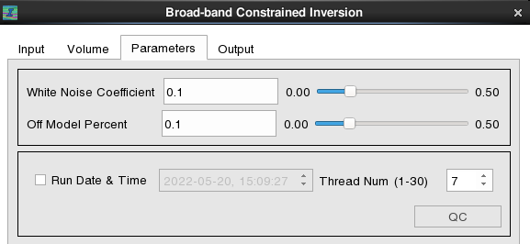

图3-2-36 宽带约束反演参数页

**2、自适应宽带约束ABCI反演**

与叠后稀疏脉冲反演法相同，ABCI反演的输入数据也包括地震数据、平均子波与初始模型三种，输出数据为纵波阻抗体。ABCI反演法包含两个关键参数（图3-2-27）：

1. Amplitude Match—阻尼因子。该参数值越大反演结果包含的模型信息越多，反之则包含更多的地震数据信息。实际反演过程中，该参数可以根据地震数据的信噪比自适应变化。
2. Iteration number—迭代次数。一般情况下迭代次数越高，反演结果的合成记录与实际地震道的相关系数越高。通过正演实验，3次迭代修正之后，大部分数据的反演结果与实际地震道的相关系数均能达到95%以上。

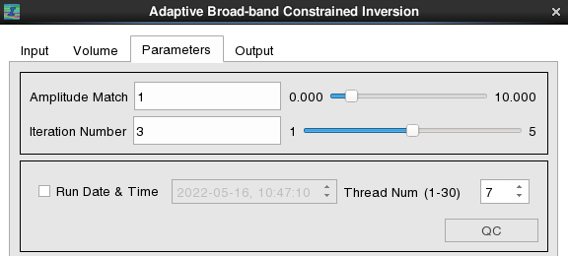

图3-2-37 ABCI反演参数页

图3-2-38是ABCI反演与稀疏脉冲反演结果对比图。可以看到，与叠后稀疏脉冲反演结果相比，ABCI法反演结果与测井曲线吻合更好，纵向分辨率更高。



图3-2-38 ABCI反演与稀疏脉冲反演结果对比图

3**、模拟退火反演**

模拟退火法的反演过程与稀疏脉冲法也较为一致，仅有三处不同。第一，模拟退火法输入的初始模型为纵波速度模型，在创建初始模型阶段采用的井曲线应为纵波速度曲线；第二，模拟退火反演没有反演参数；第三，模拟退火反演除输出纵波阻抗体外，还可以输出纵波速度体与密度体。

#### （二）神经网络反演

BP神经网络和RBF反演都属于神经网络反演。其反演过程是把输入的井旁数据（地震数据、地震属性数据等）与井曲线（储层参数）通过网络训练，建立起输入数据与井曲线（储层参数）之间的非线性映射关系，进而将地震数据转化为储层参数。它们在本质上是一种多变量的非线性回归过程。

与稀疏脉冲反演不同，BP神经网络和RBF反演的输出结果可以是各种属性数据，且反演过程中不需要子波，某种程度上可以消除子波估算不准确带来的计算误差。为了保证反演结果的质量，稀疏脉冲反演的几个关键步骤同样适用于BP神经网络和RBF反演。由于不需要子波作为输入数据，在储层精细标定阶段可以跳过确定性子波估算。另外，由于神经网络反演的本质是采用一定算法建立地震数据与井曲线之间的非线性映射关系，在测井曲线与地震数据的频率范围相差较大的情况下，井数据的高频信息会在一定程度上造成反演结果的不稳定性。因此，在生成初始模型时最好采用低通滤波后的测井曲线，以增加反演结果的稳定性。

**1、BP神经网络反演**

BP神经网络反演的输入数据包括三种，包括地震数据、初始模型及测井曲线。其中，初始模型与测井曲线的类型相同，可以为任意类型的属性数据，如（孔隙度、GR等）。同时，输入测井曲线的数据类型决定了反演结果的数据类型。在BP反演的过程中，除需要顶底层作为约束外，还需要2-7个中间层。

BP神经网络反演的关键参数有4个：

1）Seismic Input Layer—地震数据输入层节点数。即对于每口井的井旁地震道，纵向上取多少个地震样点送入BP神经网络，并得到一个目标属性输出。

2）Model Input Layer—模型数据输入层节点数。即对于每口井的井旁模型道，纵向上取多少个模型样点送入BP神经网络，并得到一个目标属性输出。

3）Iteration 迭代次数。

4）Training Errors 网络训练门限误差。当某个网络的输出误差小于该值，则立即停止迭代，并将该网络作为最终输出网络。该参数越小，则网络训练的时间越长。

**2、RBF反演**

RBF神经网络反演的输入数据包括数据体与测井曲线两种类型。不同于其他叠后反演方法，RBF神经网络反演输入数据体的个数是不固定的，根据用户的需要可以选定1个或多个与输入测井曲线相关的数据体作为输入数据。反演输出结果只有一个，输入测井曲线的类型决定了反演输出结果的数据类型。

虽然该方法可以输入多个数据体进行反演，但是输入数据的个数并非越多越好。在反演开始之前可以根据属性数据体的质量进行初步的筛选。

RBF反演的参数有6个，包括Threshold 误差门槛，训练终止的条件之一；Maximum of Iterations 最大迭代次数，训练终止的条件之二；Central Radius 学习半径；Smooth Times 井曲线平滑次数和Resampling% 训练样本的抽样率。其中，最关键的参数为Central Radius 学习半径。主要调节学习精度，该参数为控制训练结果的主要参数，训练时主要调节该参数。学习半径越小，反演结果纵向分辨率越高，反之，纵向分辨率降低。但是学习半径太小会使反演结果出现过拟合的现象。因此，在实际的反演过程中，需要寻找纵向分辨率与不出现过拟合现象的平衡点。



图3-2-39 RBF反演结果与井曲线误差分析

RBF反演的参数测试过程建议如下：**a、**初步设置好输入数据之后，首先选择过工区内主要井的连井线，以默认反演参数为基础，对输出数据体进行测试。**b、**根据反演结果的质量选择合适的输入数据体进行反演参数测试。**c、**之后，再以当前的反演参数，迭代测试输入数据体。迭代多次确定最终的输入数据体与反演参数。

RBF反演与其他反演方法的QC不同，在反演参数测试的过程中，可以直接采用参与反演井的井曲线对反演结果进行质控。图3-2-39为RBF反演的实时质控窗口，其中绿色曲线为时间域的原始井曲线，蓝色曲线为与地震数据采样率相同的井曲线，红色曲线为预测的井曲线。窗口顶部R后面的数字是反演结果与井曲线的相关系数，相关性越高，说明选择的参数组合越好。

BP神经网络反演与RBF反演均需要测井数据作为输入，在选择井数据时应注意以下几个问题：

1）目前支持最多1000口井参与计算，选择多于1000口井时反演无法进行并报错。当训练井比较多时，最好选择比较典型的井参与网络训练，并且尽量选择那些标定结果比较好、井曲线比较长的井参与训练。

**2）目前版本不支持斜井数据的网络训练，对于斜井，需要手动将每口井对应的线道号修改到目的层所在的位置，再按直井处理。在处理斜井时，这一点尤其重要，否则会出现目的层训练错误，导致反演结果质量降低。**

3）参与训练的井要确保在地震数据与初始模型的公共范围内，且必须有井旁地震道数据，如果在范围之外，或没有地震井旁道数据，计算时会将这口井排除掉。

4）选择层间时窗进行反演，参与训练的井必须确保有上、下层位，如果井位处没有层位，计算时也会将这口井排除掉。

5）如果参与训练的井相带跨度比较大，最好能分区进行反演。

6）反演前要注意测井曲线的标准化，并将测井曲线（如SP）校正成正值。

最后，需要注意的是，采用BP神经网络反演与RBF反演时，为了保证储层预测结果的质量，预测属性与输入数据之间需要有一定的相关性，否则反演结果的可靠性将有所下降。

#### （三）改进的地质统计学反演

改进的地质统计学反演是GeoEast4.1以后版本反演子系统新推出的反演方法。我们知道地震数据是带限的。通常地震数据的频率在5至75赫兹之间，缺少部分低频数据和高频数据。改进的地质统计学反演通过用随机模型补充地震数据缺少的低频与高频来得到宽频带的反演结果。



图3-2-40 改进的地质统计学反演结果频率组成

之所以称其为改进的地质统计学反演，是因为该方法仅在高频段采用随机反演算法，在中频段仍然完整保留了地震数据的信息。因此，其反演结果在剖面上提高纵向分辨率的同时，在平面上仍能保持地震数据的规律。

改进的地质统计学反演输入数据包括：地震数据、常规模型、子波与井阻抗曲线。其中井阻抗曲线用来生成随机高频信息。井数据的输入原则与BP神经网络反演和RBF反演一致。

图3-2-41是该反演方法的参数页，主要包括以下三组参数：

第一组Low Frequency是低频合并参数，用于设置反演结果中采用模型的低截范围。

第二组High Frequency高频合并参数。其中,Frequencies用于设置反演结果中采用模型的高截范围。Scale是高频数据比例因子，其作用是调整高频数据的振幅比例。

第三组Sesmic Constraint Factor是地震数据比例因子，其作用是调整地震数据的振幅比例。

当高频数据（即阻抗模型的高频信息）的振幅值相比中、低频数据（即地震数据反演阻抗）的振幅偏低较多时，在最终的反演结果中，高频信息不突出，分辨率提高不明显。此时，可以通过将高频数据比例因子调大或者地震数据比例因子调小，来调节高频数据与中、低频数据振幅的相对关系以达到最佳的反演效果。



图3-2-41 改进的地质统计学反演参数页



图3-2-42 改进的地质统计学反演与ABCI反演结果对比图

图3-2-42是改进的地质统计学反演与ABCI反演结果对比图，可以看出相对于ABCI反演结果，改进的地质统计学反演的分辨率有进一步的提升。对于反演结果的纵向分辨率来说，稀疏脉冲反演<ABCI反演<改进的地质统计学反演。这三种叠后反演方法互相补充，组成了一个递进的技术系列，可以适用于多种不同的地质需求。

在输出反演结果的同时，改进的地质统计学反演模块还可以同时输出一个随机建模结果。图3-2-43是常规模型与该模块随机模型的对比情况，可以看到随机模型在剖面上与常规模型基本相当，但是在平面上明显改善了常规模型的牛眼效应，因此，该模块也相当于提供一个很好的建模功能。当以建模为目的时，也可以采用其他类型的常规模型和井曲线作为输入数据，以得到其他类型的随机模型。



图3-2-43常规模型与随机模型的对比情况

## 第三节 叠前反演

在油田项目研究过程中，大多数情况下，单纯地使用纵波阻抗曲线很难区分出储层和非储层。且叠后反演采用的全角度叠加数据模糊了很多构造、储层及油气信息。叠前道集数据比叠后数据携带的信息更多，而叠前反演能够更充分的利用叠前数据的信息，得到纵波阻抗、横波阻抗、弹性阻抗、密度、纵横波速度比、拉梅常数、剪切模量等多种弹性参数数据体，有利于从更多的角度对储层和非储层进行分析。

如图3-3-1，为某区对含油砂岩的岩石物理分析图。图3-3-1a是区分岩性的纵波阻抗直方图，可以看出只采用纵波阻抗无法将含油砂岩与泥岩和干砂区分开。图3-3-1b是纵波阻抗和剪切模量的交会图，可以看出，加入剪切模量信息后，含油砂岩与干砂、泥岩位于直方图不同的区域，可以画一个多边形将其刻画出来。

GeoEast4.1提供了2种叠前反演方法，分别为叠前弹性阻抗反演和叠前贝叶斯反演。上述2种叠前反演方法的工作过程有很多相似之处，本节主要以叠前弹性阻抗反演为例介绍叠前反演的关键步骤。



a、区分岩性的纵波阻抗直方图 b、纵波阻抗与剪切模量交会图

图3-3-1 岩石物理分析

### 一、工作流程

图3-3-2是叠前弹性阻抗反演的工作流程图。反演的基础数据包括井数据、叠前道集数据、构造解释成果和速度数据，通过一系列关键步骤最终得到弹性阻抗、密度、Lambda、Mu和纵横波速度比等数据。可以看出，叠前反演比叠后反演涉及到的功能更多。

叠前弹性阻抗反演包括反演前数据准备、部分叠加数据体的生成与质控、测井数据预处理及横波估算、反演可行性分析与敏感参数优选、储层精细标定与分角度子波估算、初始模型的建立和反演参数测试等7个关键步骤。其中的每一步都是进行下一步操作的基础。每个关键步骤的完成质量，直接影响到最终反演结果的品质。



图3-3-2 叠前反演的工作流程图

### 二、反演前数据准备

#### （一）井数据准备

叠前弹性阻抗反演需要lambda、Mu和密度初始模型作为输入数据。lambda、Mu可以通过纵波速度与横波速度计算得到。因此，除井坐标、补芯海拔与井轨迹、井分层等基础数据之外，还至少需要纵波时差、横波时差和密度曲线。一般工区内不是每口井都有横波测井数据，对于没有横波时差的井需要采用一些方法进行横波估算。另外，如果需要进行进一步的分析，还需要岩性数据、孔隙度、饱和度等储层参数曲线。

#### （二）叠前道集准备

叠前弹性阻抗反演的输入数据为部分叠加数据。如果已经有部分叠加数据则可直接使用。如果没有，则需要准备保幅处理的叠前道集数据。叠前反演结果的质量在很大程度上取决于道集质量的好坏。因此，道集质控就显得尤为重要。为了保障反演结果的质量，从三方面进行道集数据分析。

**1、覆盖次数检查**

为了得到高信噪比的部分叠加数据，必须保证道集数据在目的层有较高的覆盖次数，通常按照制定的3个部分叠加方案，道集在目的层的有效覆盖次数应到达30次左右，覆盖次数太少一方面很难进行 AVO 异常分析，更会严重影响叠前同时反演结果。可以通过Seismic View（地震数据显示）子系统对道集数据进行查看。

**2、振幅能量检查**

由于大地滤波的作用，一般来说，浅、中、深层道集的能量会出现不均衡现象。另外，大地滤波也会导致远偏移距道集能量较弱。在道集数据处理阶段要对大地滤波进行补偿。如果拿到的道集数据存在能量不均衡现象，会对反演结果造成影响。需要通过地震资料处理系统进行能量补偿，使道集能量均衡。

另外，还可以对道集数据进行叠加（操作步骤详见本节第三小节部分叠加数据的生成与质控），并对叠加数据体提取均方根振幅属性，以查看工区在空间上是否存在过高或过低的振幅异常。如果存在，需要进一步分析产生此现象的原因（是否地质异常体引起）及对反演结果的影响。

**3、道集信噪比检查**

主要检查目的层的同相轴是否连续，以及远偏移距道集是否存在不平的现象。远偏移距道集不平（即远偏移距道集与近偏移距道集的同相轴存在时差），会导致不同角度的部分叠加体之间存在较大时移，严重影响叠前反演的质量。

#### （三）构造解释成果准备

构造解释成果的准备与叠后反演的准备过程一致，详见本章第二节在此不再赘述。

#### （四）速度数据准备

在划分角度生成部分叠加数据体之前，需要将偏移距道集转换为入射角道集，这一过程需要速度数据的参与。目前，GeoEast4.1支持均方根速度或层速度体两种类型的速度数据进行道集转换。如果没有速度数据，可以通过速度分析子系，以速度谱、井时深曲线等基础数据建立速度场。速度场的建立与质控过程详见构造解释分册第五章—速度建场及时深转换，本节不再赘述。

#### 三、部分叠加数据的生成与质控

#### （一）道集数据预处理

对道集数据进行预处理可以提高部分叠加数据体的质量。GeoEast4.1解释系统可以对道集进行剩余时差校正，进一步拉平目的层附近的同相轴，提高道集数据的质量。剩余时差校正模块（Trim）的启动方式为：PostProcessing 🡪Trim（图3-3-3）。该模块可以通过时间和层位两种时窗选择处理的纵向范围。



图3-3-3 Trim模块参数界面

Time（时间）模式下，Start Time定义起始时间，Window Size定义时窗的大小；Horizon（层控）模式是以目的层为中心，上下时移相同的时间确定处理的纵向范围，时移量为Window Size除以2。选择的时窗应包含所有目的层。该模块最重要的参数Maximum statics，为可校正的最大时间。该参数太大会造成本来不是同相轴强的波峰波谷被制拉平，建议参数值不超过一个波长，调大时应谨慎。

#### （二）生成角道集

由于浅层覆盖次数少，直接采用偏移距道集划分部分叠加数据范围，会造成中远偏移距的叠加数据体缺失浅层数据（图3-3-4a）。所以在划分叠加方案之前首选要把偏移距道集转换成入射角道集。这项工作可以通过Angle Gather模块（图3-3-5）完成。

在该模块中，输入偏移距道集数据和相应的均方根速度体（层速度体），即可得到角度道集（图3-3-4b）。通过纵波阻抗和弹性波阻抗交汇分析认为，当入射角大于25度时，纵波阻抗和弹性波阻抗的交汇可以进行流体预测，因此要求角道集资料至少需要有25度的入射角的资料。



a、偏移距道集 b、角度道集

图3-3-4 划分部分叠加范围

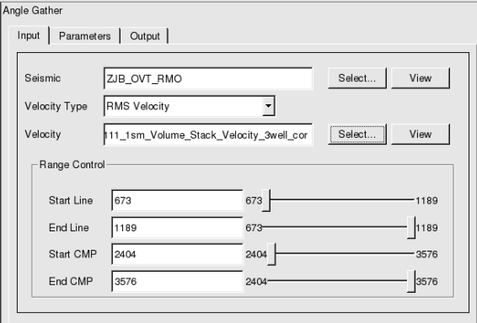

图3-3-5 Angle Gather界面

#### （三）井AVA正演与井旁道AVA分析

井AVA正演与井旁道AVA分析的目的是为了进行井震一致性评价。实际上，很难单纯的从道集上对地震处理结果的保真性进行检查。另外，也很难从只道集数据上简单地确定AVA异常的类型。因此，必须开展道集正演研究。从井上出发，进行井AVA正演，对比正演道集与实际道集，查看AVA异常是否相同，以此判断实际道集是否保幅保AVO。

可以通过地震地质层为标定子系统（Well）的AVA-gather模块完成此项工作。具体的启动方式为：Well🡪Synthetic→ AVA-gather。图3-3-6为AVA-gather合成记录制作界面，需要输入角度道集（可选）、子波、纵波速度、横波速度和密度生成井的AVA正演记录。AVA-gather合成记录计算方法有3种（Zoepprits、Aki-Richard、Frequency-dependent AVO），一般选择Zoepprits法即可。

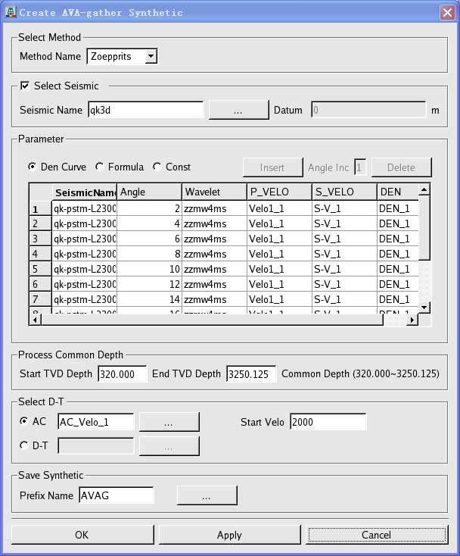

图3-3-6 AVA-gather合成记录制作界面



图3-3-7 AVA-gather合成记录制作结果

角道集数据和密度曲线为可选。若不选角度道集数据则无法进行后续的振幅分析，所以推荐选择。如果没有密度曲线，可以通过选择Formula模式用纵波速度曲线转换成密度曲线，也可以选择Const模式，采用常数作为密度数据。具体步骤可详见构造解释分册的第三章—地震地质层位标定。点按OK或Apply按钮后，正演结果显示如图3-3-7所示。

将合成记录与地震记录进行标定后，在图3-3-7的和合成记录道点击右键，可以弹出图3-3-8的右键菜单。点击其中的Amplitude Analysis（振幅分析），即可已进行井AVA正演和井旁道AVA分析（图3-3-9）。直接在合成记录或地震数据道点击要进行分析的位置或在Time Window处填写分析位置的时间值，分析结果将显示在图3-3-9的Amplitude Versus Angle Analysis中。该工具可同时分析合成记录与地震数据的AVA现象，并可同时分析多个位置。

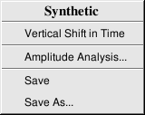

图3-3-8 AVA-gather合成记录右键菜单



图3-3-10 某井的AVA正演与井旁道AVA分析结果



图3-3-9井AVA正演与井旁道AVA分析工具

图3-3-10为某井的AVA正演与井旁道AVA分析结果。可以看出，该图中井震AVO类型相同，一致性较好。

#### （四）部分叠加数据体的生成与质控

叠前反演需要以部分叠加数据体作为输入数据。叠前反演结果的质量很大程度上取决于部分叠加数据体的质量，而部分叠加方案是否合理对部分叠加数据体的质量有较大影响。因此首先需要通过一定的分析确定最终的部分叠加方案。

**1、部分叠加方案的确定**

制定的部分叠加方案，首先应保证部分叠加数据体有较高的信噪比。一般来说，每个部分叠加要保证有7次覆盖，如果道集信噪比非常高，也可以使用更少的覆盖次数。

同时，还要看角度道集的最大入射角，来决定部分叠加数据体的数目。相邻的部分叠加体之间可以有1~3个覆盖次数的重叠。例如，角度道集的最大入射角是32度，去掉前5个信噪比低的道，可以划分出5-12度，10-17度，15-22度，20-27度，25-32度5个部分叠加体。一般来说，增加部分叠加数据体的个数，可以提高反演结果的稳定性。叠前贝叶斯反演和叠前纵波随机反演支持3至多个部分叠加体作为输入数据；叠前弹性阻抗反演的部分叠加体输入个数只能为近、中、远3个。

叠加方案制定后可以通过Stacking（水平叠加）模块进行部分叠加。图3-3-11是水平叠加模块的参数界面。

通过Stacking Method后面的下拉菜单选择叠加模式。本模块支持三种模式的叠加：

1）Normal：简单叠加。在该模式下，可以选择是否启用Apply Weighting Coefficient加权叠加系数。本参数主要用于平衡由于叠加道数不同造成的幅值差异。如果不启用，则是简单的道集内各道相加；如果启用该选项，则在道集相加后，再乘以一个权系数。当一条线的每个CMP道集有相同的道数时，计算得到的权系数相等，如果每个CMP道集内的道数不等，则计算得到的权系数不等。

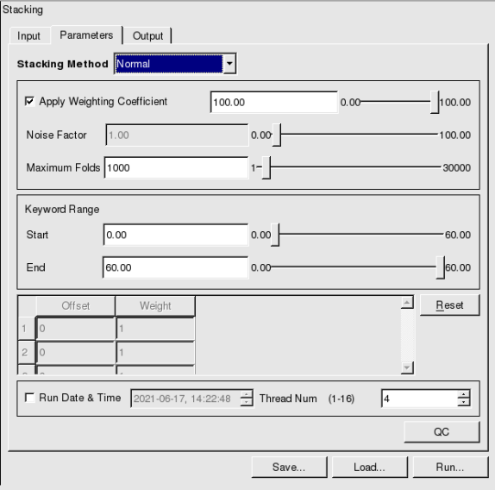

图3-3-11水平叠加模块参数界面

2）Without noise factor：加权叠加，叠加时对一个道集内不同偏移距（或角度）的道，赋予不同的权系数。

3）With noise factor：叠加时，除了考虑道集内各道的加权系数外，还要乘以（Noise factor）白噪因子。

Maximum Folds 最大叠加次数，主要是用来控制叠加中的内存分配，该参数应大于最大覆盖次数，一般选用缺省值即可；Keyword Rang定义叠加的偏移距（角度）范围，Start为起始值，End为终止值。

当采用Without noise factor与With noise factor叠加模式时，可以启用权值定义表，定义参与叠加的每道数据的权重。

一般情况下，对于叠前反演所需的部分叠加数据，选择Normal叠加模式，并启用Apply Weighting Coefficient即可。

**2、部分叠加数据的质控**

可以从两方面对生成的部分叠加数据进行质控：

1）通过常规解释子系统的多属性对比功能检查几个部分叠加数据体之间的的波组特征是否一致，是否存在较大时移（图3-3-12）。注意在进行对比时，几个数据体的色标及值域范围应保持一致。



图3-3-12 对属性对比质控部分叠加数据体



图3-3-13 沿目的层提取的各部分叠加体的均方根振幅平面图

2）沿目的层或不同时窗范围提取各部分叠加数据体的均方根振幅属性（图3-3-13），以检查地震振幅的平面分布情况，是否变化连续自然，是否存在明显的亮点、暗点和采集脚印等。如果振幅变化没有异常现象，则可用于叠前反演。

### 四、测井数据预处理及横波估算

#### （一）测井数据预处理

叠前反演的测井数据预处理步骤与注意事项与叠后反演基本一致。同样包括环境校正、异常点剔除及多井标准化。需要注意的是，叠前反演需要横波数据，因此，横波曲线也需要进行数据预处理。具体操作步骤详见本章第二节第四小节—叠后反演的测井数据预处理，这里不再赘述。

#### （二）横波估算

横波曲线是叠前反演的必要数据，如果参与反演的井中，有些没有横波数据，可以在岩石物理分析子系统或井预处理子系统启动S-VEL Estimation模块进行横波估算。该模块提供了5种横波估算法：

1、Empirical经验公式法：需要纵波速度或纵波时差作为输入数据，根据前人总结的经验公式计算横波，共有5个经验公式及1个用户自定义公式可选。

2、Xu-White模型测井约束反演法：采用Xu-White模型进行横波估算。主要适用于砂泥岩地层。需要速度、密度、泥质含量、含水饱和度、孔隙度5种曲线作为输入数据。

3、Advanced Xu-White模型法：采用改进的Xu-White模型进行横波估算。需要速度、密度、泥质含量、含水饱和度、孔隙度5种曲线作为输入数据。该方法突破了传统Xu-white模型横波估算只适应砂泥岩地层的技术瓶颈，具有更为广泛的适用性。

4、Greeberg法：本方法可以设置双组份或者三组份岩石来进行估算，需要纵波速度或纵波时差作为输入数据。

5、Dem-Gassmann法：利用等效介质理论、wood公式及Gassmann方程等估算横波。需要孔隙度、含水饱和度和矿物组分含量作为输入数据。

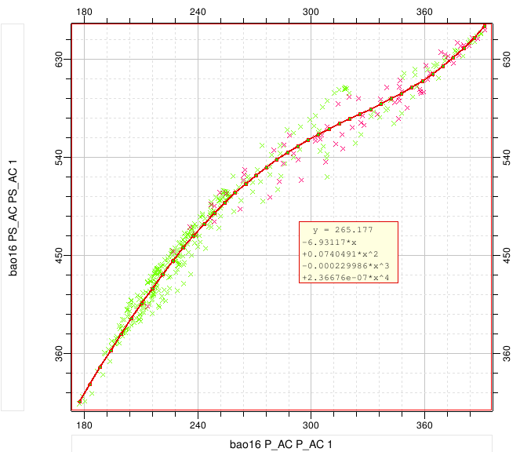

图3-3-14原始横波与估算横波相关性分析 图3-3-15交会图法估算横波



图3-3-16横波估算结果与纵波的相关性分析

具体操作过程中，可以先利用已有原始横波的井进行方法与参数测试，如果估算结果与原始横波有较好的相关性（图3-3-14），则可以采用此方法估算其余井的横波。如果上述方法计算的横波效果均不理想，也可以采用已有实测横波的井进行纵-横波交会分析，根据在交会图中拟合的公式直接采用纵波计算横波（图3-3-15）。最后，估算的横波也需要进行标准化处理。

需要注意的是，上述方法中经验公式法、Greeberg法与交会图法估算的横波均以纵波数据作为唯一输入。估算结果必然与纵波数据有较强的相关性，而损失了部分流体特性（图3-3-16）。

#### （三）lambda、Mu曲线计算

叠前弹性阻抗反演法，需要lambda、Mu及密度模型作为反演的初始模型。因此，首先要通过井预处理子系统或岩石物理分析子系统的Elastic Impedance 🡪 Lambda Mu EI Calculation模块计算lambda、Mu井曲线。每口井需要纵波速度、横波速度与密度曲线作为输入数据。除计算lambda、Mu外，该模块还可以计算不同入射角的弹性阻抗。图3-3-17为该模块的参数界面，其中在EI Parameter设置计算弹性波阻抗的角度。

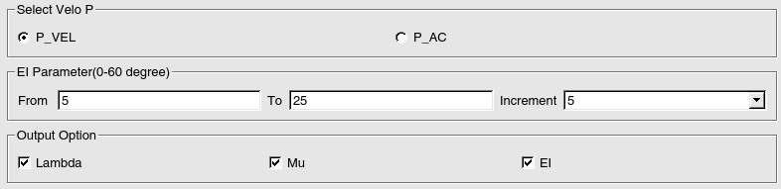

图3-3-17弹性参数计算界面

### 五、敏感参数优选

叠前弹性阻抗反演输出的弹性参数有11个，包括：近、中、远弹性阻抗、密度、lambda、Mu、纵波速度、横波速度、lambda*密度、Mu*密度及纵横波速度比。在这些弹性参数中，选取哪一个（或几个）进行储层或含油气性预测，是在反演开始之前就需明确的问题。可以通过储层参数、含油气性等与各弹性参数的交会分析进行敏感参数优选，最终明确对储层或含油气性最为敏感的弹性参数。

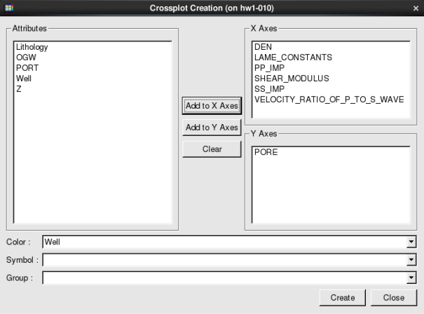

图3-3-18 多参数同时交会

在后续的反演参数测试阶段，可以有针对性的以敏感参数的反演质量为指导，选取最优的反演参数组合，提高反演测试的工作效率。另外，在反演结果输出时，也可以有针对性的选取输出结果。

交会图子系统支持多个参数同时交会。如图3-3-18，同时选取密度、lambda、纵波阻抗、剪切模量、横波阻抗和纵横波速度比与有效孔隙度做交会图，可以迅速筛选出对有效孔隙度敏感的弹性参数。

图3-3-19是多个弹性参数与有效孔隙度的交会结果。可以看出密度与有效孔隙度的相关性最好，lambda次之。通过分析，可以认为有效孔隙度的敏感参数为密度，当密度的反演效果不太理想时，lambda可以作为备选。图3-2-20是另一地区多个弹性参数交会分析图，经分析最终优选纵波阻抗与剪切模量交会对含油储层敏感。



图3-3-19有效孔隙度敏感参数优选



图3-3-20含油储层敏感参数优选

### 六、储层精细标定与分角度子波估算

叠前反演需要每个部分叠加数据体对应一个平均子波作为输入数据。对于叠前弹性阻抗反演来说，有近、中、远3个部分叠加体，即需要3平均子波。在初始合成记录的创建与地震数据极性的确定阶段，可先以全叠加数据为基础进行，操作过程与叠后反演类似。

初步标定完成后，得到初步的时深关系和初始子波，以此为基础进行储层精细标定与分角度平均子波估算。推荐步骤如下：

1、每口参与反演的井应分别针对3个部分叠加数据体提取井震联合子波。**同一口井针对不同叠加体提取子波的时候，时深关系是固定的。**实施过程中，可以按照下面的步骤：

1）以3个叠加体中信噪比较高的数据体为基准，先进行储层精细标定，提取出相应的井震联合子波。提取井震联合子波的注意事项与叠后反演相同。

2）保持时深关系不动及其他参数不动，更换提取子波的地震数据（图3-3-21中的红框部分），提取另外两个部分叠加数据体的子波。如果子波的相位与1）中提取的子波相位接近，且形态较好，则3个子波提取完成。

3）如果另外两个子波形态较差，或与1）中的子波有相位差，可回到步骤1）微调时深关系，重新提取子波，直至提出高质量的子波。

4）经过迭代之后，如果调整后，另外两个部分叠加数据体仍不能提出符合要求的子波，则在求取平均子波时将质量差的子波剔除。



图3-3-21 井震子波提取窗口

2、每口井的子波提取完成后，筛选出质量较高的子波，分别对近、中、远3个部分叠加体提取平均子波。需要注意近、中、远部分叠加数据体对应的子波，其主频及振幅的变化规律是否反映出不同角度数据体的AVO特征。



图3-3-22 多井近、中、远井震联合子波

图3-3-22是某区提取的多井近、中、远井震联合子波。3组子波的相位均接近180度。由于近角度部分叠加体的信噪比最高，所以提取的可用子波数也最多。远角度部分叠加体的信噪比低，提取的可用子波数也较少。

图3-3-23是求取的近、中、远平均子波，可以看出3个子波相位一致，由近到远频带逐渐变窄。



图3-3-23 近、中、远平均子波

### 七、反演初始模型的建立

叠前弹性阻抗反演同时需要lambda、Mu和密度3个初始模型作为输入。其建立过程与质控方式与叠后稀疏脉冲反演相同，详见本章第二节第七小节，本节不在详述。

### 八、叠前弹性阻抗反演

至此，完成了叠前弹性阻抗反演的所有准备工作，进入反演参数测试阶段。

#### （一）设置要输入数据

图3-3-24是叠前弹性阻抗反演的数据输入界面。

1. Near近入射角数据输入：包括小入射角部分叠加地震数据和其对应的平均子波。Min Angle 输入当前叠加数据的最小入射角，Max Angle 输入当前叠加数据的最大入射角。
2. Middle中入射角数据输入：包括中入射角部分叠加数据和其对应的平均子波。Min Angle与Max Angle的填写与近入射角数据相同。
3. Far远入射角数据输入：包括远入射角部分叠加数据和其对应的平均子波。Min Angle与Max Angle的填写与近入射角数据相同。
4. Model初始模型：包括lambda、Mu和密度的初始模型。

注意：初始模型与地震数据的采样间隔应保持一致。

#### （二）设置反演范围

反演范围及时窗的设置与稀疏脉冲反演相同，不再赘述。

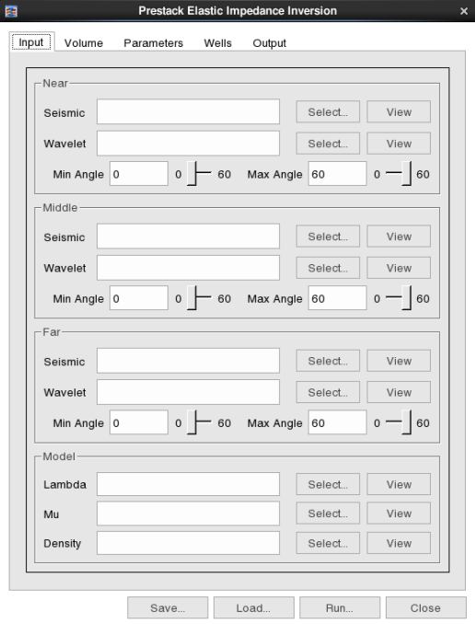

图3-3-24叠前弹性阻抗反演数据输入界面

#### （三）反演参数设置

叠前弹性阻抗反演需要测试3个参数（图3-3-25），分别是Max of Iterations 最大迭代次数、Sparse Constrain Factor稀疏约束项、Model Constrain Factor模型约束项系数。这3个参数的意义与稀疏脉冲反演中前3个参数的意义与调参原则基本一致，详见本章第二节第八小节。

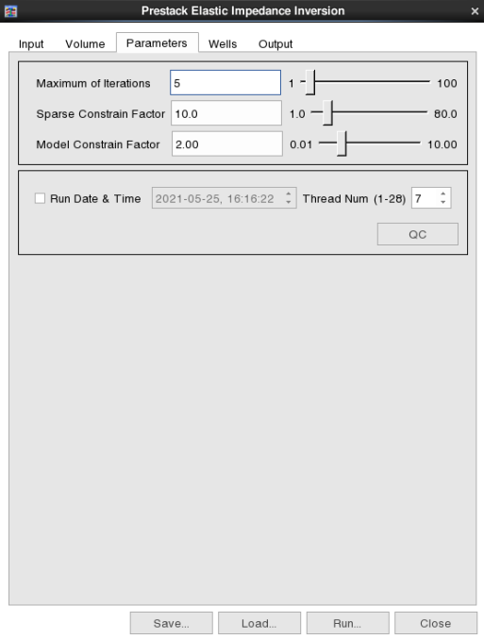

3-3-25 反演参数设置页

反演参数测试的过程中，可以通过点击QC按钮实时查看当前参数组合在QC线的反演效果。一般选取过重要井的主测线或连井线为QC线。这里的质控重点是本节第五小节中确定的敏感参数。当敏感参数的反演结果较为理想时，则可以通过此反演结果对应的参数组进行全区的反演。

#### （四）井数据输入设置

选取参与反演的井。每口井须选择拉梅常数、剪切模量和密度井曲线作为输入数据（图3-3-26）。这里选择井的注意事项与BP、RBF神经网络反演的注意事项相同，详见本章第二节第九小节。

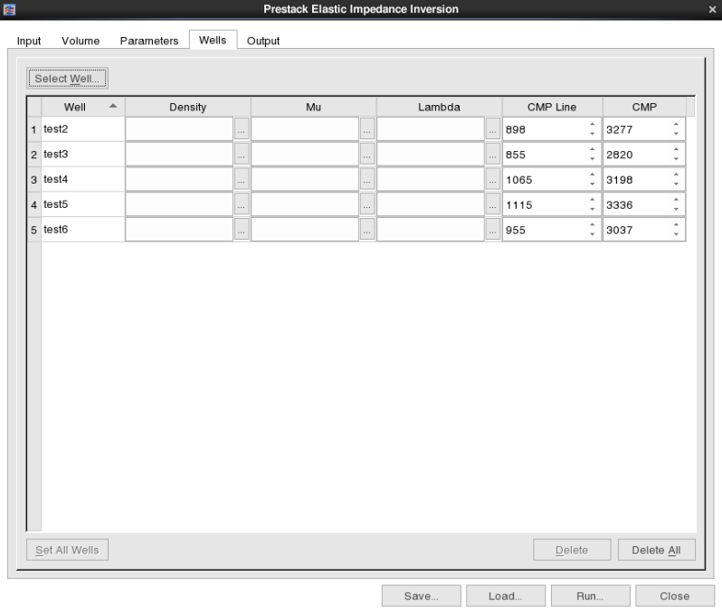

图3-3-26 井数据输入设置

#### （五）输出数据设置

叠前弹性阻抗反演输出的弹性参数有11个，包括：近、中、远弹性阻抗（Near Elastic Impedance、Middle Elastic Impedance、Far Elastic Impedance）、密度（Density）、拉梅常数（lambda）、剪切模量（Mu）、纵波速度（P- Velocity）、横波速度（S- Velocity）、lambda*密度（Lambda*Rho）、Mu*密度（Mu*Rho）及纵横波速度比（Vp/Vs）。

还可以输出用于质控的数据体和散点：合成记录体（Synthetic）与残差体（Residual）；合成道与地震道之间的相关系数散点（Correlation Coefficient）与合成道与残差计算的信噪比散点（S/N Ratio）。

图3-3-27为某区块采用叠前弹性阻抗反演的应用实例。可以看出，小角度的弹性阻抗中并不能识别气藏，随着入射角增大，气藏的特征逐渐明显，从大角度弹性阻抗剖面中可清晰地识别气藏。



图3-3-27 叠前弹性阻抗反演应用实例

### 九、叠前贝叶斯反演

除叠前弹性阻抗反演外，GeoEast4.1共还提供了叠前贝叶斯反演法。叠前贝叶斯反演与叠前弹性阻抗反演的关键步骤基本一致。不同之处有以下4点：

1、叠前贝叶斯反演与叠前弹性阻抗反演的输入数据不一样（图3-3-28）。叠前贝叶斯反演需要纵、横波阻抗和密度初始模型作为输入数据。因此，在测井数据预处理阶段不需要计算Lambda、Mu曲线。

2、叠前贝叶斯反演支持多个（3-多个）部分叠加数据体作为输入数据。每个部分叠加体也需要提取相应的平均子波。

3、叠前贝叶斯反演的输出数据为纵波阻抗、横波阻抗、密度和纵横波速度比。适用于敏感参数为上述4个弹性参数的情况。

4、反演参数不同。图3-3-29为叠前贝叶斯反演的参数设置界面，包括6个参数。

* Sparse Constrain Factor 稀疏脉冲约束项系数：该参数越大，反射系数越稀疏，即只能分辨比较厚的地层，但是会提高反演结果的信噪比；该参数越小，反演的分辨率提高，但是相应地会降低反演结果中的信噪比；
* P-Wave Model Constraint 纵波模型约束参数、 S-Wave Model Constraint 横波模型约束参数、Density Model Constraint 密度模型约束参数：可以分别设置纵波阻抗、横波阻抗、密度模型约束参数。模型约束参数比较小时，反演过程比较稳定，反演剖面主要受地震剖面控制；模型约束参数比较大时，反演结果更多受到初始模型的影响。
* Wavelet Factor 子波比例因子：该参数的意义与调参原则与稀疏脉冲反演中的Wavelet Factor一致，不再赘述。
* Merged Frequency 模型与地震数据频率合并的截止值。反演结果中，该参数以下的频率信息主要来源于模型，该参数以上的频率信息主要来源于地震数据。



图3-2-28 贝叶斯反演的输入输出数据

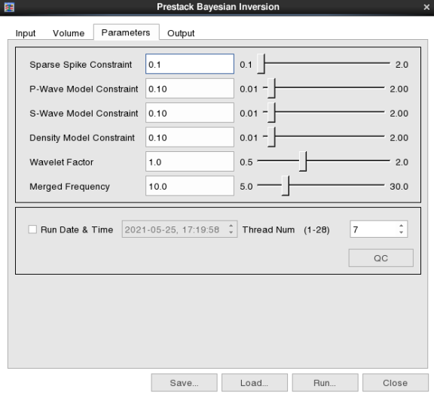

图3-3-29 贝叶斯反演参数设置界面

上述几个反演参数中，对反演结果影响比较大的是稀疏脉冲约束项系数和模型约束系数。稀疏约束参数大、模型约束参数小，反演结果主要受地震的影响。当工区内井比较少，初始模型不太可靠时，可以增大稀疏约束参数、降低模型约束参数，使得反演结果主要受地震资料控制（图3-3-30a）。当稀疏约束参数变小，模型约束参数变大，反演结果受模型的影响较大（图3-3-30b）。当工区内井比较多，初始模型比较准确时，可以提高模型约束参数，降低稀疏约束参数。



图3-3-30稀疏脉冲约束项系数和模型约束系数对反演结果的影响

## 第四节 反演结果质控与分析

### 一、反演结果频率合并

一般情况下，地震数据缺少部分低频信息，如图3-4-1中的地震数据缺少0-10HZ的频率信息。地震反演可以通过初始模型的低频信息对地震数据的低频成分做了补充，所以初始模型又称为低频模型。综上所述，反演结果的频带范围是在地震数据频带范围的基础上加上初始模型的低频分量。



3-4-1 地震数据的频谱

当反演工作完成，并得到了较为满意的反演结果后，有时会出现工区内有新钻井需要参与反演的情况；或经分析认为地震资料信噪比低，需要将更多初始模型中的低频信息加入反演结果。这些情况下，不需要重新反演，只需要利用新井数据重新建立初始模型，将新模型的低频成分与原始反演结果的高频成分重新合并即可。这一过程可以通过Frequency Merging（频率合并）模块完成。

图3-4-2为频率合并模块的输入数据界面。Low Frequency Data输入低频数据体，BandPass Data输入带限数据，Wavelet输入反演子波。

图3-4-3为参数设置页，Frequency窗口中，蓝紫色频谱为BandPass Data中输入数据的频带范围，可以以此作为参考，填写频率合并的范围。频率截取值由四个参数确定，其中，Low Filter(Hz)为低截中心频率、Low Overlap(Hz)为低截频段斜坡、High Filter(Hz)为高截中心频率、High Overlap(Hz)为高截频段斜坡。

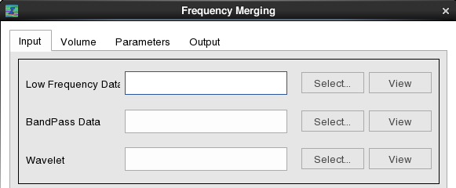

图3-4-2频率合并数据输入设置

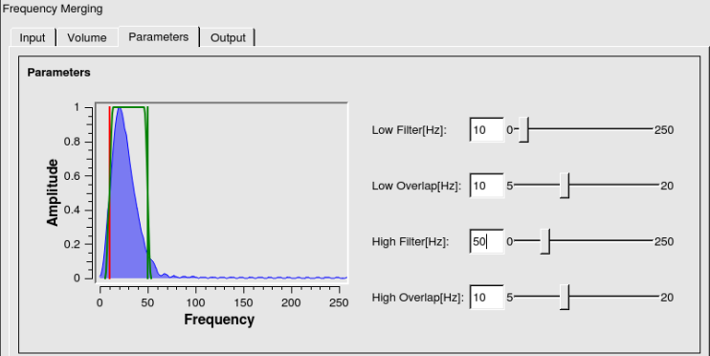

图3-4-3 频率合并参数设置界面

### 二、反演结果质控（点、线、面质控方式）

反演完成后一定要对反演结果进行质控，以保障反演结果的质量。可以分别从分点、线、面3个方面进行质控。

#### （一）井点处反演结果质控

在反演体上沿着井轨迹抽取纵波阻抗（或其他反演结果）曲线来检查反演结果与实际井曲线的吻合度。抽取伪井曲线的具体方式：Rock🡪 Extraction🡪 Seismic Data。由于反演结果的频率相较于井曲线低，可以将抽取的伪井曲线与低通滤波后的测井曲线进行对比（图3-4-4）。滤波方式见本章第二节叠后反演的第二小节—可行性研究。反演结果与原始测井曲线越接近，反演精度越高。



图3-4-4 抽取伪井曲线进行质控

#### （二）过井剖面反演结果质控

过井剖面主要是指过工区内主要井的连井线或主测线剖面。

**1、反演结果检查**

调取过工区内主要井的连井线或主测线剖面查看反演结果在井间的变化规律是否自然，是否符合地质规律；也可以将反演结果与原始地震剖面进行对比，观察反演结果是否合理，是否存在假象。

如图3-4-5,为纵波阻抗与横波阻抗反演结果与井的纵、横波阻抗曲线连井对比剖面。其中，测井曲线采用变密度显示方式，并通过低通滤波。可以通过地震剖面中的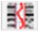工具在剖面中插入井曲线，更改井曲线的显示参数。可以看出图3-4-5中，反演结果与原始测井曲线的分布特征一致；反演结果在横向上变化连续自然。



图3-4-5 过井剖面质控

**2、残差体检查**

多数反演方法都可以输出反演残差体。可以通过多线剖面调取过工区内主要井的连井线或主测线剖面查看反演的残差。应特别注意那些残差比周围区域明显变大的位置，分析残差较大的原因，如是否在断层附近或者工区边缘不是满覆盖的区域？如果都不是，那么最可能的原因是反演用的子波不合理。可能需要调整反演采用的子波。

#### （三）反演结果的平面质控

工区内主要井点处与连井线质控完成后，还可以通过平面质控检查工区内无井地区的反演质量。主要通过沿目的层提取均方根振幅属性来进行。

**1、反演结果与初始模型的平面对比**

沿目的层提取反演结果与反演初始模型的均方根振幅平面图，从平面的角度查看反演结果受初始模型影响的程度以及是否符合工区内的地质规律。一般情况下，反演结果的平面属性与初始频模型的变化趋势比较接近，同时也应保持一定的来自地震数据的区域差异性。值得注意的是如果反演时，设置的模型约束因子较大将导致往反演结果中加入了过多模型的信息而抹煞了波阻抗的局部差异，使反演结果模型化；而模型因子设置过小，反演结果会与地震数据接近。

图3-4-6中，反演因子设置偏小，反演结果基本保留了地震数据的趋势而缺少模型的信息。



图3-4-6 反演结果受模型与地震数据的影响

**2、残差体的均方根振幅平面图**

还可以沿目的层提取残差数据体的均方根振幅平面图，观察满覆盖范围内的反演残差是否相对较低。若满覆盖范围内反演残差较高，需要从储层精细标定入手，重新查看初始模型的准确性。

### 三、储层参数预测

反演的最终目的是计算储层参数及储层厚度计算。

#### （一）储层参数计算

在GeoEast解释系统中，可以采用两种方式进行储层参数计算。

**1、根据公式计算储层参数**

前面已经说过，在交会图子系统中可以通过Regress工具进行公示拟合。如图3-4-7，通过交会分析认为纵波阻抗与孔隙度有较高的相关性，拟合出二次多项式：y=0.167017-1.3466e-05*x+2.4373e-10*x^2。

式中，X为纵波阻抗，Y为孔隙度。在交会图子系统中启动手型工具，左键选中拟合曲线，之后点击右键🡪Qurey，弹出函数信息（Function Properties）对话框。在对话框中选中拟合公式，直接复制。



图3-4-7 纵波阻抗与孔隙度交会图

在主控中选中任意地震数据，右键启动通用计算器（Custom Calculation，图3-4-8），通过Set Input&Output Data设置好输入的纵波阻抗体与输出属性体名。直接将复制的公式粘贴到Expressions的位置，并在Data&Alias区将组抗体的Alias改成x，进行计算即可。

上述方法计算得到的储层参数与纵波阻抗完全相关。但我们从图3-4-7可以看出，孔隙度与纵波阻抗并非完全相关，而是沿拟合公式存在一个方差。如果想得到储层参数与纵波阻抗趋势相近，又不完全相关的储层参数结果，需要进行RBF反演。

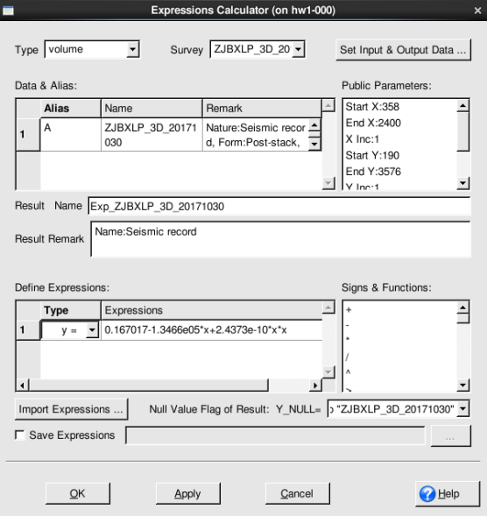

图3-4-8 通用计算器

**2、通过RBF反演储层参数**

在本章第二节的第九小节已经介绍了RBF反演的相关内容。如果采用公式计算储层参数只能采用纵波阻抗一个数据体，而在实际工作中，储层参数可能与多个弹性参数有较好的相关性，比如孔隙度与密度也可能有较好的相关性。采用RBF反演进行储层参数预测时，可以添加多个数据体同时进行预测。可在一定程度上提高预测结果的质量。另外，由于测井曲线可以直接参与RBF反演，反演结果的纵向分辨率可以有所提升。



图3-4-9 RBF反演储层参数的推荐流程设计

#### （二）储层厚度计算

储层厚度计算的关键是地质异常体雕刻。可以利用反演结果在交会图子系统圈定地质异常体，或在三维可视化子系统进行地质异常体雕刻。

**1、交会图子系统异常体圈定**

1）直方图确定截止值

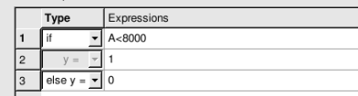

图3-4-10 截止值法计算公式

如果通过在直方图中的设置截止值可以划分地质异常体（如图3-2-5），则可直接采用通用计算器计算得到。例如当纵波阻抗小于8000时可以划分煤层，A代表纵波阻抗。则计算公式可以写为图3-4-10所示。为了方便后续砂体厚度统计，在生成的数据体中，定义1代表煤层，0代表其他地层。

2）交会图中画多边形

当地质异常体需要两个参数交会圈定时，可以通过交会图与常规解释子系统的通讯刻画地质异常体。

首先，在常规解释子系统以多属性方式显示相关属性数据（图3-4-11b）。

然后，在交会图子系统工具条上点击按钮，弹出数据设置对话框；在Seimic Data页选择与交会图中相应的属性数据体，分别设置与X轴、Y轴对应的属性。同时，在工具条上按按钮，打开通讯开关。

最后，在交会图中选中画多边形，圈定感兴趣区域（图3-4-11a），该区域将投影到常规解释子系统相应的属性剖面中（图3-4-11b）。



图3-4-11 多边形刻画地质异常体

调整多边形，直至圈定异常体结果与井有较好的对应关系。之后，通过交会图子系统中，生成特征数据体的功能得到地质异常体数据。操作方式为，点选交会图子系统菜单条上的Tools🡪 Process Seismic Data菜单项或点按工具条上的按钮。弹出如下图（3-4-12）所示的对话框。

在X Seismic中设置与交会图X轴所对应的地震数据；在Y Seismic 设置与交会图Y轴所对应的地震数据；在Parameters区域，Polygon为多边形名，Value下设置代表地质异常体数据值，同样设置为1；在Outside Value 处设置其他区域的数据值，同样设置为0。生成的特征数据体，即为地质异常体。



a、特征数据体生成对话框 b、生成的特征数据体

图3-4-12 生成特征数据体

得到地质异常体数据体之后，可以通过属性分析模块实现储层厚度的估算。上述两种方法中，得到的地质异常体的振幅值均为1，其他区域的振幅值为0。可以通过平面绝对振幅积分属性（IntAbsAmp）得到地质异常体在纵向上的样点个数，样点个数*采样间隔，即为时间厚度。绝对振幅积分属性的启动方式：Attribute🡪 Surface Attribute 🡪Standard Attribute 🡪Amplitude Statistics 🡪IntAbsAmp（图3-4-13）。在统计厚度的过程中，可以通过层位控制统计的顶底，实现分层统计。

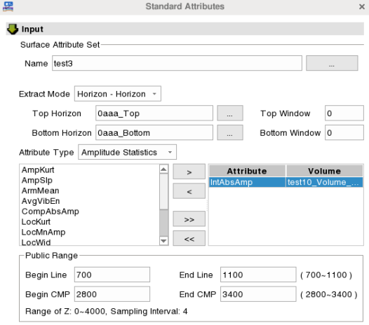

图3-4-13 绝对振幅积分平面属性

**2、三维可视化异常体雕刻**

如果通过在直方图中的设置截止值可以划分地质异常体，还可以将反演结果输入到三维可视化子系统中进行异常体自动追踪。三维可视化子系统提供了地质异常体（如河道、溶洞、礁体等）的自动追踪功能。追踪完成后可以计算出异常体的体积、面积，生成上下面层位，计算异常体厚度。

在主控点击图标启动三维可视化子系统（图3-4-14）。

1）导入反演结果数据

由于可视化的特殊要求，原始地震数据需要做格式转换才能进行三维可视化显示。在数据树的工区节点选择右键选择Convert Seismic Data，在弹出的对胡框中选择用于三维地质体雕刻的反演结果，点击Quick Scan🡪Convert，完成数据体的转换。之后，在Seismics节点下选入转换完成的数据体。

2）创建地质异常体雕刻区（Probe）

创建雕刻区的目的是锁定地质异常体的大致范围，提高追踪结果的质量。因此，在创建雕刻区之前，需要通过对整个属性数据的浏览，确定地质异常体所处的位置。

可以通过两种方式创建雕刻区：a、在数据树Seismics节点下选中已加载的数据体，并点击鼠标右键；用右键菜单Display a Cropped Volume创建裁剪体；随后在裁剪体上点击鼠标右键，通过“Export as Probe…”创建雕刻区；b、直接在三维工区下的Probes节点鼠标右键，通过“Create a Probe…”创建雕刻区。

图3-4-14为创建地质异常体雕刻区的对话框。在Seismic后选择用于创建雕刻区的地震数据。通过Range、Attribute、Smoothing、Segmentation 4个参数页设置雕刻区的属性。



图3-4-14 创建地质异常体（Probe）

第1页Range（图3-4-14a），设置雕刻区的范围。通过Box设置线、道号与时间范围。在此基础上，还可以通过Surface Restriction（层位约束）和Well Restriction（井约束）约束雕刻区的范围。如果需要采用层位约束或井约束，需要先将层位及井数据加载到三维可视化子系统中。用井约束提取Probe可实现沿井轨迹提取子体功能；用层约束提取Probe可实现三维数据体的沿层雕刻功能。

第2页Attribute（图3-4-14b），属性计算页。可以沿给定时窗从输入数据中提取5种振幅作为异常体追踪的基础数据。包括，Amplitude振幅属性、Average Amplitude 平均振幅、Maximum Amplitude 最大振幅、Minimum Amplitude 最小振幅、RMS Amplitude 均方根振幅。

第3页Smoothing（图3-4-14c），数据平滑页。可以对输入数据进行一定的平滑，包括5种平滑算法，其平滑效果排序如下，可根据实际情况选择算法，也可以不做平滑。

Gaussian 高斯平滑>Anistropic_PM 高阶各向异性平滑> Anistropic_YK 四阶各向异性平滑 > Bilateral双边滤波 > Trilateral 三边滤波

第4页Segmentation（图3-4-14d），数据分割页。对输入的数据做分割（可不做），包括Otsu 扩展的大津法分割和WaterShed 分水岭分割方法。其中，WaterShed法很耗时，建议慎重使用。

3）异常体追踪

在创建的雕刻区（Probe）下，点击鼠标右键，选择GeoBody Detection，进行异常体追踪，其参数设置如图3-4-15所示：

包括两种追踪算法：

Seed Tracking种子点追踪：适用于单个连通的异常体追踪，如河道。需要在Probe体的剖面或切片上，选取种子点，系统自动获取种子点位置的数据属性值，通过Min Value Offset最小偏移量和Max Value Offset最大偏移量，约束地质体的属性值范围。

Segmentation分段追踪方法：适用于追踪相同数据范围内的多个异常体，如溶洞。该方法通过给定属性值的最大Maximum Value、最小Minimum Value值来确定异常体自动追踪的数值范围。

上述两种自动追踪方法均是根据单一属性数据进行地质体雕刻。对于两种数据交会圈定异常体的情况不适用。

图3-4-16为某地区河道雕刻结果。



图3-4-15地质异常体自动追踪

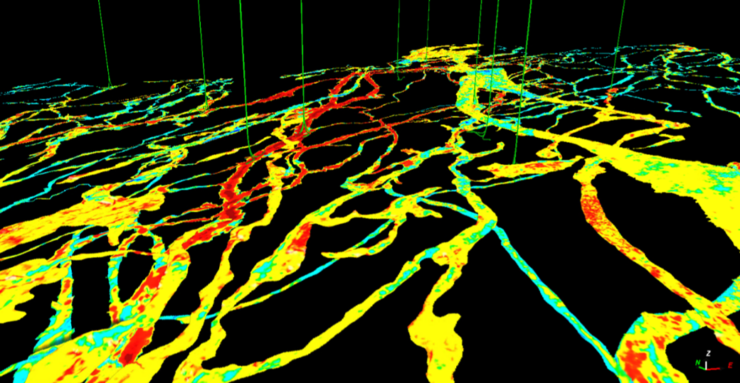

图3-4-16 河道雕刻结果